

**江 苏 科 技 大 学**

**图 书 管 理 系 统**

**（使用手册）**

学 院： 计算机学院

专 业： 计算机科学与技术

小组成员： 周 瑞 192210701143

朱庆壁 192210701144

指导教师： 张明

**2023年2月**

使用手册

* 1. 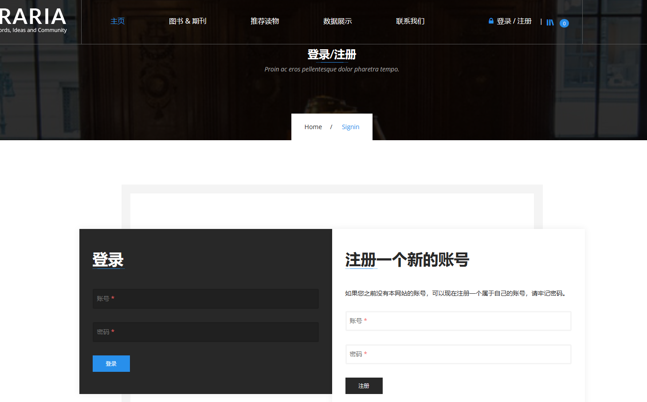登录和注册模块

图1.1 登录与注册

* + 1. 登录模块

从图1.1可以看出，在本系统中，我们将登录和注册功能设置在了同一界面。用户在输入框中分别输入用户名和密码。而且用户输入的信息并不会立马交给后台进行检验。用户输入完后，会首先在前端检测用户输入的用户名和密码是否符合规范，比如用户名的长度应大于等于三，密码的长度大于等于六。输入框中还限制了用户的输入长度，用以防止有人蓄意提升服务器运行压力。

当用户输入的用户名不符合规范时，浏览器给出的提示如图1.2所示。而当用户输入的用户名和密码不匹配时，浏览器给出的提示如图1.3所示。若用户输入了正确的信息，浏览器会自动重定向到网站的主页。

* + 1. 注册模块

与登录模块类似，注册模块也会在将数据交给后台处理前先验证用户的输入是否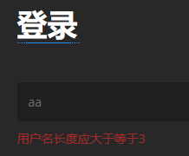符合规范当用户输入的注册信息长度不符合规范时，浏览器给出的提示如图1.4所示。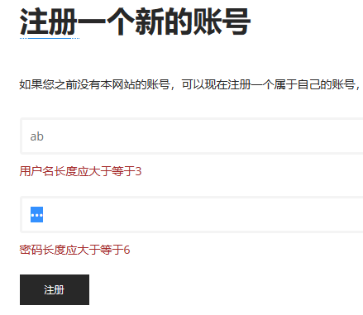同时，若用户未对不规范的数据进行修改，此时的“注册”按钮点击后是无效的。

图1.2 用户名提示

图1.3 用户信息错误提示

图1.4 注册账号信息提示

由于用户名是表示用户身份的标识符，所以用户输入的用户名不能与数据库中已有的用户名出现重复。若当前用户输入的用户名已经被其它用户注册过了，浏览器给出的提示如图1.5所示。若用户注册成功，浏览器给出的提示如图1.6所示。注册成功后，用户便可以用刚注册的账户进行登录并跳转到主页了。

* 1. 主界面
     1. 登出功能

主界面如图1.7所示。得益于上一章对Cookie和Session的分析，观察该页面的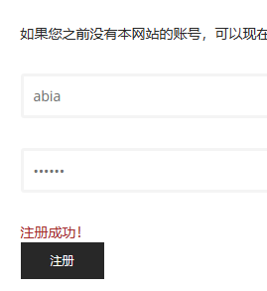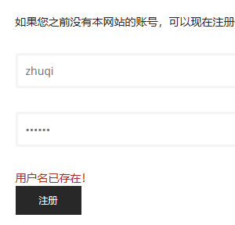右上角，可以发现右上角给出了当前用户的用户名。看到用户名右边向下的箭头可以到该处为一个下拉菜单，当我们把鼠标停留在其上方时，弹出的菜单如图1.8所示。

图1.6 注册成功

图1.5 用户名重复

若用户点击了“Logout”按钮，则浏览器右上角显示的信息变为“登录/注册”。如图1.9所示。此时该按钮的功能为一个连接，用户点击该链接页面就会跳转到上一节所介绍的登录/注册界面。

图1.7 登录跳转页面

* + 1. 搜索功能

图1.9 退出后展示信息

图1.8 Logout按钮

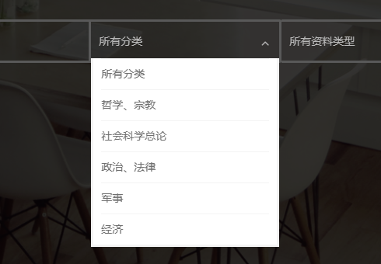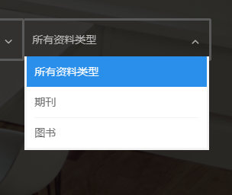主页正中央有三个搜索框和一个提交按钮，该模块用于完成用户的书籍搜索功能，用户可以在左边第一个搜索框内输入关键词，可以是作者的关键词也可以是书名的关键词，同时该搜索功能还支持模糊查询，用户不需要记得作者或书籍的全名也能够搜索出自己想要的书籍。右边两个为选项框，当用户分别点击两个选项框后浏览器给出的提示分别如图1.10和图1.11所示。

图1.10 图书分类

图1.11 资料类型

用户可以在其中选择自己想要的分类或类型，这样服务器就会对返回的书籍进行筛选。当用户点击“SEARCH”按钮后，浏览器会自动跳转到搜索界面并展示出相应的搜索结果。

* 1. 搜索界面

搜索界面如图1.12所示。该页面列出了刚刚在主页搜索的返回结果。在该界面可以看到相应书籍的书名、作者、描述和剩余量信息。右边的“借书”和“还书”按钮可以实现用户借书和还书的功能。

同时，列表左上角的搜索模块还支持动态查询，用户不需要对所有选项框进行选择也可以不在输入框中输入关键词也能实现搜索功能。若用户什么都不输入便点击“搜索”按钮，则浏览器返回的是图书馆中所有书籍的列表。

另外关键词输入框还支持模糊查询。样例演示如图1.13所示。可以看到在只输入了一个“迅”字的情况下，浏览器便返回了书名或者作者名中有“迅”字的书籍。

* 1. 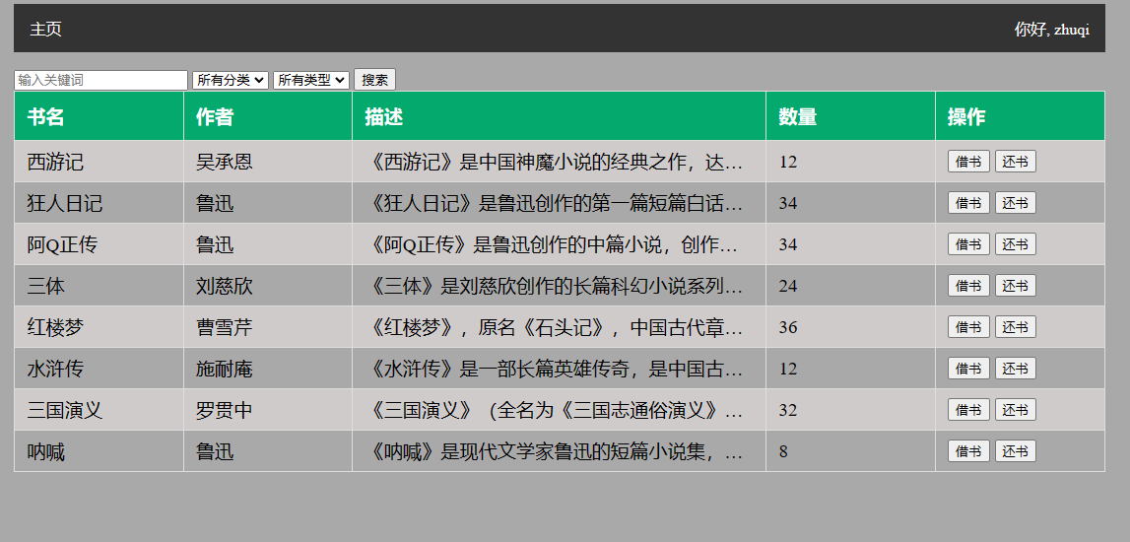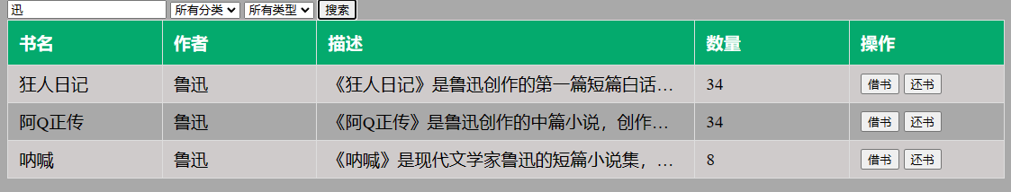管理员管理书籍界面

图1.12 搜索页面

图1.13 模糊词汇搜索

* + 1. 书籍添加功能

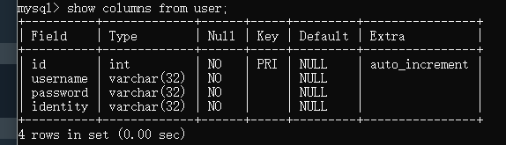首先我们先观察一下用户数据表，如图1.14所示。可以看到该表除了存储用户的用户名和密码外还存储了用户的身份信息。而管理员管理书籍的界面是只有身份是“管理员”的用户才能进入的。管理员能在该页面内进行书籍的添加和删除操作。该界面与搜索界面类似，不同的地方在与浏览器提供的操作类型。如管理员项进行“添加书籍”的操作则浏览器会展示出一个弹窗如图1.15所示。

图1.14 用户数据表

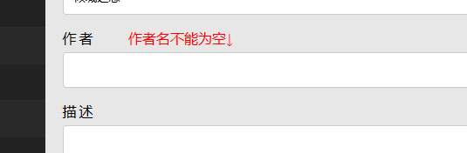从图中可以看到弹窗左上角会提示管理员当前正在进行的操作。管理员可以在输入框内输入书籍的相关信息。当管理员输入的信息不符合规范时，浏览器也会给出相应的提示，比如作者名不符合规范的提示如图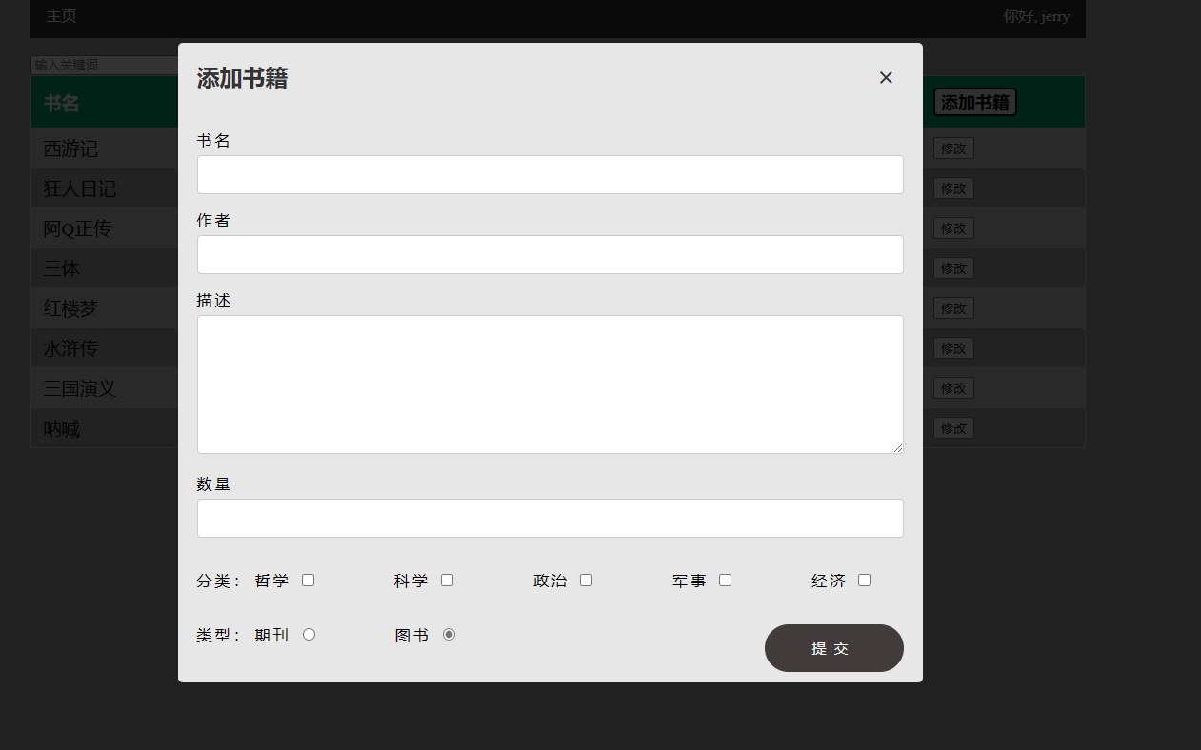1.16所示。

图1.15 添加书籍

图1.16 空缺信息提醒

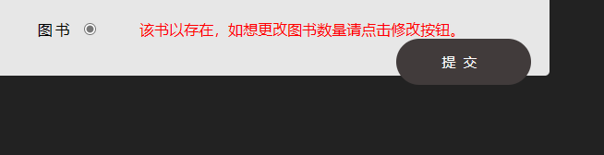最后当管理员输入完信息并提交按钮浏览器也会给出对应的提示信息，分别如图1.17和图1.18所示。

图1.17 重复信息提醒

* + 1. 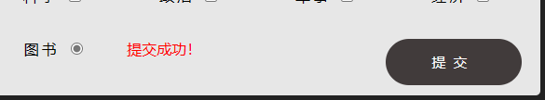书籍修改功能

图1.18 图书信息提交

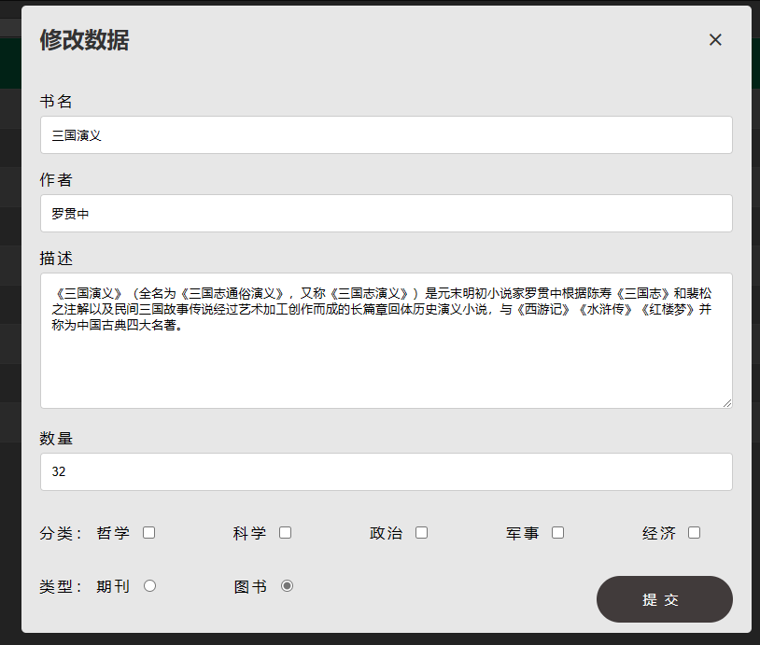点击对应书籍的修改按钮，浏览器同样会有一个对应书籍信息的弹窗，如图1.19所示。可以在左上角看到管理员当前正在进行的操作为修改数据，并且输入框内以自动填充好了对应书籍的相关信息以便管理员进行修改

图1.19 数据信息修改